## **Projeto Final de Banco de Dados**

25 de Novembro de 2020

Letícia Dias Soares - 180022059

Marcos William - 160135931

**1. Introdução:**

Nosso projeto foi realizado com o intuito de desenvolver um software para o sistema educacional onde o próprio sistema faça o monitoramento dos alunos no tempo de estudo nas plataformas da escola, e envie um relatório para os professores, e caso necessário, os professores enviaram uma notificação para os pais responsáveis dos alunos que não estão cumprindo as horas mínimas de estudo que são pré-definidas pela escola. Foram usadas as linguagens de programação PYTHON e um banco de dados com o SGBD MySQL, não foi usada nenhuma API, foram utilizados apenas os módulos padrões do PYTHON.

**2. Modelos entidade relacionamento e Modelo Relacional :**

Foram feitos diagramas para organizar o desenvolvimento do projeto, fizemos os modelos entidade relacionamento (MER) e o modelo relacional (MR), nosso modelo é composto por uma categoria “pessoa” que armazena as informações gerais que qualquer pessoa vai precisar para se cadastrar no banco, ligado na categoria “pessoas”, tem os alunos, responsáveis e a categoria “cargo”, que serve para os funcionários da escola, no caso, os professores. Cada aluno está associado a uma turma exemplo: 7 ano, 6 ano, etc, e cada turma possui várias disciplinas, como por exemplo: português, matemática, física, para cada disciplina tem um tempo de estudo mínimo (que é definido pela escola), caso o aluno não cumpra esse tempo, o professor responsável pela disciplina vai receber uma notificação do sistema, e o professor vai notificar os pais do aluno, tudo isso está nos nossos modelos, confira a seguir:

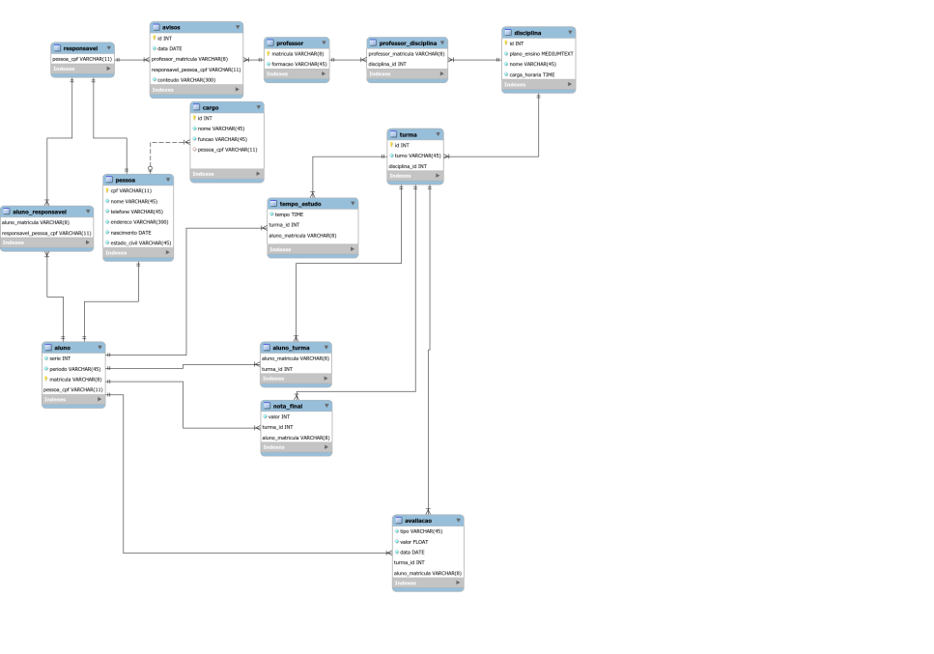  
Figura 1: Modelo Relacional (MR)

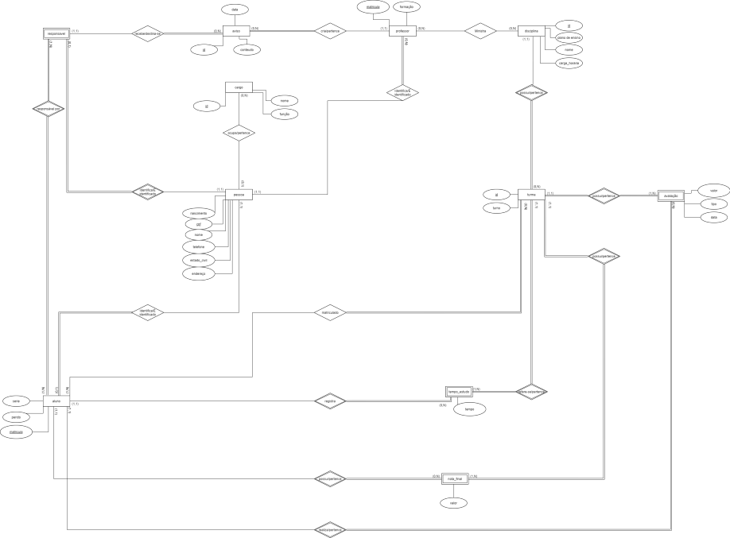Figura 2: Modelo Entidade Relacionamento (MER)

O modelo entidade relacionamento - MER (Figura 2), foi usado como ideia inicial do projeto, e conforme fomos pensando mais sobre o projeto esse modelo sofreu várias alterações. Já o modelo relacional (Figura 1), foi feito para deixar mais claro os atributos de cada entidade e podermos aprimorar mais nossa ideia.

**3. Álgebra Relacional:**

Para testar o funcionamento do banco de dados criado, as seguintes pesquisas foram executadas no banco de dados criado. Abaixo segue uma descrição de cada uma das pesquisas realizadas, bem como o seu correspondente em álgebra relacional.

select professor.matricula, pessoa.nome, cargo.nome as "nome cargo" from professor,pessoa,cargo  
WHERE professor.pessoa_cpf=pessoa.cpf AND cargo.pessoa_cpf = pessoa.cpf;

π professor.matricula, pessoa.nome, ρnome cargo(cargo.nome)(σ professor.pessoa=pessoa.cpf ∧ cargo.pessoa_cpf = pessoa.cpf(professor x pessoa x cargo))

Essa consulta envolve as tabelas pessoa, professor e cargo. O objetivo da consulta é mostrar uma tabela que indique a relação de cargo de cada professor, destacando-se matricula, nome do professor e nome do cargo.

select responsavel.pessoa_cpf as "CPF", pessoa.nome, COUNT(avisos.id) as "total" from responsavel, pessoa, avisos  
WHERE responsavel.pessoa_cpf = pessoa.cpf AND pessoa.cpf = avisos.responsavel_pessoa_cpf;

π ρCPF(responsavel.pessoa),pessoa.nome, ρtotal(Γcount(id)(avisos))(σ responsavel.pessoa_cpf =pessoa.cpf ∧ avisos.responsavel_pessoa_cpf = pessoa.cpf(responsavel x pessoa x avisos))

A consulta acima envolve as tabelas avisos, responsavel, pessoa. O objetivo é mostrar a quantidade de avisos que cada responsável cadastrado recebeu, destacando-se o CPF e nome do responsável e indicando a quantidade de avisos.

select aluno.matricula, pessoa.nome, COUNT(aluno_turma.aluno_matricula) as "Quantidade de turmas" from aluno, pessoa, aluno_turma  
WHERE aluno.pessoa_cpf = pessoa.cpf AND aluno_turma.aluno_matricula = aluno.matricula;

π aluno.matricula, pessoa.nome, ρQuantidade de turmas(Γcount(aluno_matricula)(aluno_turma))(σ aluno.pessoa_cpf = pessoa.cpf ∧ aluno_turma.aluno_matricula = aluno.matricula (aluno x pessoa x aluno_turma))

Esta consulta apresenta como resultado uma tabela contendo a matricula do aluno, nome e a quantidade de turmas em que o aluno está matriculado. Utiliza as tabelas aluno, aluno_turma e pessoa.

select professor.pessoa_cpf as "CPF", pessoa.nome, professor_disciplina.disciplina_id as "ID disciplina", disciplina.nome as "Nome disciplina" from professor, pessoa, professor_disciplina, disciplina  
WHERE pessoa.cpf = professor.pessoa_cpf AND disciplina.id = professor_disciplina.disciplina_id AND professor.matricula = professor_disciplina.professor_matricula;

π ρCPF(professor.pessoa_cpf), pessoa.nome, ρID disciplina(professor_disciplina.disciplina_id), ρNome disciplina(disciplina.nome)(σ professor.pessoa_cpf = pessoa.cpf ∧ disciplina.id = professor_disciplina.disciplina_id ∧ professor.matricula = professor_disciplina.professor_matricula (professor x pessoa x professor_disciplina x disciplina))

O objetivo desta consulta é apresentar a relação entre professores e disciplinas, utilizando o CPF e nome do professor e ID e nome da disciplina. Utiliza as tabelas professor, pessoa, disciplina, professor_disciplina.

select distintict aluno.matricula, pessoa.nome, avaliacao.tipo as "Tipo de avaliação" from aluno, pessoa, avaliacao  
WHERE pessoa.cpf = aluno.pessoa_cpf AND avaliacao.aluno_matricula = aluno.matricula;

π aluno.matricula, pessoa.nome, ρTipo de avaliação(avaliacao.tipo)(σ aluno.pessoa_cpf = pessoa.cpf ∧ avaliacao.aluno_matricula = aluno.matricula(aluno x pessoa x avaliacao))

Esta consulta lista todos os tipos de avaliação que o aluno realizou. Utiliza as tabelas aluno, pessoa e avaliacao. Destaca a matricula e nome do aluno e o tipo da avaliação.

**4. Forma Normal:**

Foi analisada a possível aplicação de até 3 formas normais em 5 tabelas. As tabelas foram: aluno, professor, cargo, disciplina e avisos. As análises foram feitas após a mudança final de estrutura do MER e consequentemente do MR. Ao analisar essas 5 tabelas foi constado que todas já possuíam as características das 3 formas normais, ou seja, para todas as tabelas analisadas: todos os atributos eram atômicos, todos os atributos não chaves eram dependentes unicamente da chave primaria e todos os atributos eram funcionalmente independentes.

**5 - Considerações finais:**

Todo o projeto desenvolvido você pode encontrar no GitHub: <https://github.com/LexRed/BancoDeDados> . Para execução do projeto basta apenas ter o PYTHON instalado na sua máquina e digitar no terminal o comando:

